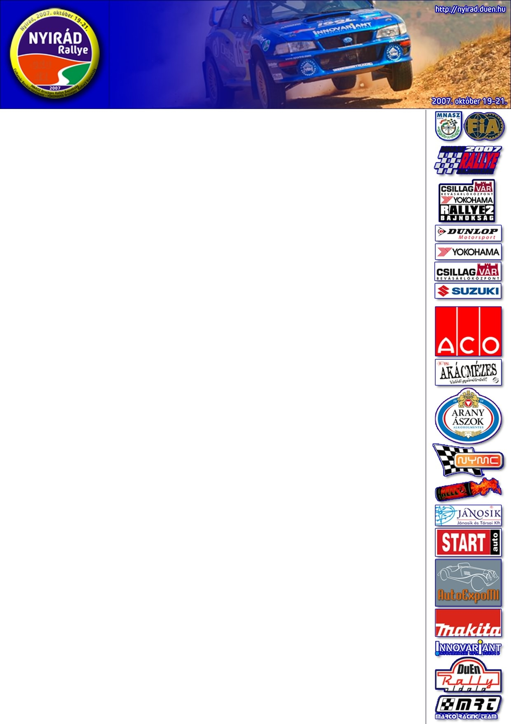
Benik Balázs a bajnok!

Benik Balázs hibátlan, érett versenyzéssel szerezte meg az I. Nyirád Rallye-n a bajnoki címet. Magabiztosan vezetett az egész hétvége folyamán, hisz tizennégy gyorsaságiból nyolcat megnyert, és egyszer sem végzett a harmadiknál rosszabb helyen. Az abszolút sorrendben óriási csata alakult ki a két nap során Herczig Norbert, Aschenbrenner György és Turán Frigyes között. Az ezüstérmet végül a Subarus Herczig szerezte meg, bár hármójuk közül ő nyerte a legkevesebb gyorsasági szakaszt, szám szerint egyet. Asi ugyan három szakaszgyőzelmet tudhat magáénak, de hullámzó teljesítményének következtében lecsúszott még a bronzéremről is. A dobogó harmadik fokára Turán Frigyes állhatott fel, két gyorsasági győzelemmel a zsebében.

Az N csoportban Spitzmüller Csaba jól kezdte a szombati napot, de Elek István gátat szabott kezdeti lendületének és nyolc gyorsasági után már abszolút ötödikként zárta a napot két hellyel megelőzve Spicit. Másnap fordult a kocka, hisz Spitzmüller szinte szárnyakat kapott: mindegyik gyorson Elek előtt végzett, aki az utolsó előttihez már rajthoz sem tudott állni. Ennek ellenére a bajnokság már lezárult ebben a csoportban, Elek ugyanis 27 ponttal áll a tabella élén az utolsó, zempléni futam előtt.

Egy kategóriában még nyílt küzdelem folyik a végső győzelemért: Asi a Nyirád Rallye-n elért negyedik helyével letaszította Bútor Róbertet a ponttáblázat éléről, akit még Pethő is megelőzött. Bútor egyébként nem vett részt ezen a versenyen. Izgalmas csatára számíthatnak a rallye rajongók Zemplénben, Asi ugyanis mindössze 8 ponttal előzi meg Pethőt.

A debütáló nyirádi futam nagy valószínűséggel minden versenyzőnek az egyik kedvenc pályája lesz. Már az előzetes nyilatkozatok alapján érezni lehetett a pilóták lelkesedését az új helyszínt illetően, a kétnapos összecsapás pedig nem okozott csalódást senkinek. Rendkívül izgalmas, jó tempójú versenyen vagyunk túl, és remélhetőleg a Nyirád Rallye majd jövőre is a bajnokság szerves részévé tud válni.

